Análisis de Datos y su Aplicación en Modelos y Simulaciones

Resumen Ejecutivo
El análisis de datos es un componente esencial en la ciencia de datos y la estadística, que permite a los investigadores y profesionales comprender y modelar el comportamiento de sistemas complejos. Este proceso es fundamental para la creación de modelos y simulaciones precisos, que son herramientas clave para predecir resultados y optimizar procesos en diversas industrias.

Objetivo
- Comprender la importancia del análisis de datos en la toma de decisiones y la optimización de procesos.
- Aprender cómo se utilizan las distribuciones de probabilidad en la modelación y simulación.
- Explorar herramientas y técnicas para ajustar datos a distribuciones específicas.
- Aprender a utilizar R y la librería rriskDistributions para ajustar distribuciones de probabilidad a un conjunto de datos.
- Comprender los criterios de ajuste y cómo interpretar los resultados.
- Aplicar el ajuste de distribuciones en el contexto de análisis de datos y simulación.

Introducción
El análisis de datos implica la recopilación, limpieza, transformación y modelado de datos con el objetivo de descubrir información útil y apoyar la toma de decisiones. En el contexto de modelos y simulaciones, el análisis de datos es crucial para crear representaciones precisas de sistemas reales, lo que permite predecir comportamientos futuros y optimizar procesos.

Resumen Ejecutivo 1
Objetivo 1
Introducción 1
1. Distribuciones de Probabilidad 3
2. Ajuste de Datos a Distribuciones 3
Pongamos en Práctica la Teoría 3
Pongamos en Práctica la Teoría 4
Caso de estudio 1 4
Caso de estudio 2 [Opcional] 4
3. Ajuste de Distribuciones de Probabilidad en R 6
Pongamos en Práctica la Teoría 6
Caso de estudio: Ajuste de Distribución a Datos de Tiempos 6

1. Distribuciones de Probabilidad
Las distribuciones de probabilidad son modelos matemáticos que describen cómo se distribuyen los valores de una variable aleatoria. Son esenciales para el análisis de datos, ya que permiten modelar la incertidumbre y variabilidad inherente en los datos.
Descripción y ejemplos:
- Binomial: Modela el número de éxitos en n intentos. Ejemplo: número de chips defectuosos en un lote.
- Uniforme: Describe variables continuas con probabilidad constante. Ejemplo: modelar un rango de valores con probabilidad igual.
- Poisson: Modela la cantidad de eventos en un tiempo o espacio fijo. Ejemplo: número de clientes que llegan a una tienda en una hora.
- Normal: Modela procesos que son la suma de varios componentes. Ejemplo: tiempo para ensamblar un producto.
- Exponencial: Modela el tiempo entre eventos independientes. Ejemplo: tiempos entre llegadas de clientes.
- Triangular: Modela procesos con valores mínimo, más probable y máximo conocidos. Ejemplo: tiempo requerido para probar un producto.

2. Ajuste de Datos a Distribuciones

Pongamos en Práctica la Teoría
El ajuste de datos a distribuciones es un proceso mediante el cual se determina qué distribución de probabilidad se adapta mejor a un conjunto de datos. Esto es crucial para modelar adecuadamente la incertidumbre y variabilidad en los datos.
Herramientas y técnicas:
- R y la librería rriskDistributions: R es un lenguaje de programación ampliamente utilizado para el análisis estadístico. La librería rriskDistributions ayuda a encontrar y ajustar distribuciones de probabilidad a datos empíricos, facilitando el análisis de riesgo y la simulación.
Criterios de ajuste:
- Error Cuadrático Medio (MSE): Mide la media de los errores cuadrados entre los valores observados y los predichos.
- Error Absoluto Medio (MAE): Mide la media de los errores absolutos entre los valores observados y los predichos.
- Criterio de Información de Akaike (AIC): Penaliza la complejidad del modelo, considerando tanto el ajuste como el número de parámetros.
- Criterio de Información de Bayes (BIC): Similar al AIC, pero penaliza la complejidad del modelo de manera más fuerte.

Pongamos en Práctica la Teoría

Caso de estudio 1
Planteamiento: Una empresa de manufactura desea mejorar la eficiencia de su línea de producción utilizando análisis de datos para identificar cuellos de botella.
Desglose del problema:
- Recopilar datos de producción, incluyendo tiempos de ciclo y tasas de defectos.
- Analizar los datos para identificar patrones y áreas de mejora.
- Ajustar los procesos de producción basándose en los hallazgos del análisis.
Solución:
- Utilizar herramientas de análisis de datos para visualizar y analizar los datos de producción.
- Implementar cambios en la línea de producción para eliminar cuellos de botella y mejorar la eficiencia.

Caso de estudio 2 [Opcional]
Planteamiento: Un minorista en línea quiere mejorar su estrategia de marketing utilizando análisis de datos para entender mejor el comportamiento de sus clientes.
Desglose del problema:
- Recopilar datos de comportamiento de los clientes, incluyendo historial de compras y navegación.
- Analizar los datos para identificar segmentos de clientes y patrones de compra.
- Desarrollar campañas de marketing dirigidas basadas en los insights obtenidos.
Solución:
- Utilizar técnicas de segmentación de clientes para personalizar las ofertas y mejorar la experiencia del cliente.
- Implementar campañas de marketing basadas en datos para aumentar la conversión y la lealtad del cliente.

3. Ajuste de Distribuciones de Probabilidad en R

R es un lenguaje de programación ampliamente utilizado para el análisis estadístico y la ciencia de datos. La librería rriskDistributions es una herramienta poderosa que facilita el ajuste de distribuciones de probabilidad a datos empíricos.
Descripción de la librería rriskDistributions:
- Ajuste de Distribuciones: Permite encontrar la mejor distribución que se ajuste a un conjunto de datos.
- Identificación de Distribuciones: Ayuda a identificar qué distribución estadística es más adecuada para modelar un conjunto de datos.
- Comparación de Distribuciones: Facilita la comparación entre varias distribuciones y determina cuál se ajusta mejor según ciertos criterios.

Pongamos en Práctica la Teoría

Caso de estudio: Ajuste de Distribución a Datos de Tiempos
Planteamiento: Se tiene un conjunto de datos que representa tiempos de un proceso, y se desea ajustar una distribución de probabilidad para modelar estos datos.
Desglose del problema:
- Recopilar los datos de tiempos en una variable.
- Utilizar la librería rriskDistributions para ajustar una distribución a estos datos.
- Evaluar el ajuste utilizando criterios estadísticos.
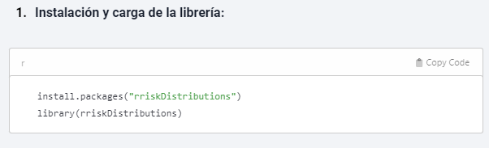
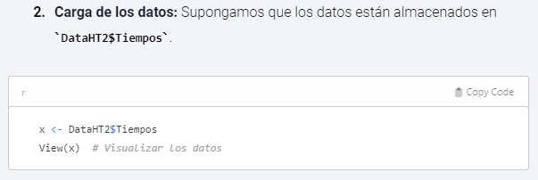

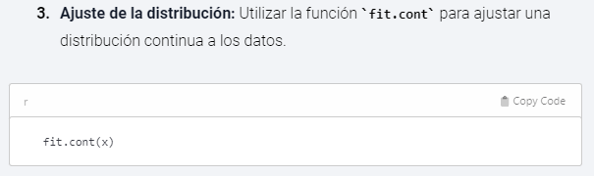

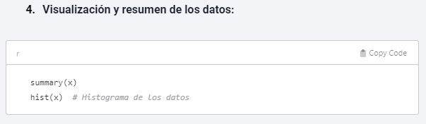

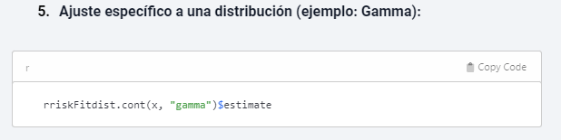

Interpretación de Resultados:
- Criterios de ajuste: Utilizar el MSE, MAE, AIC, y BIC para evaluar qué tan bien se ajusta la distribución a los datos.
- Visualización: El histograma y el resumen estadístico ayudan a entender la distribución de los datos y a verificar visualmente el ajuste.

